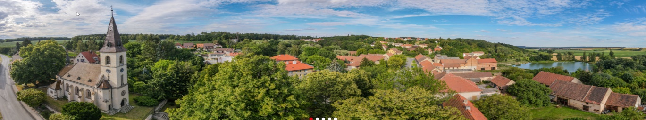

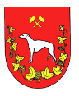 Kroučovský zpravodaj

Vydal OÚ Kroučová, Kroučová 9, 270 54 ; dne 30.11.2023; ou@obec-kroucova.cz
čtvrtletník 1. vydání IV. čtvrtletí 2023
Evidenční číslo: MK ČR E 24552

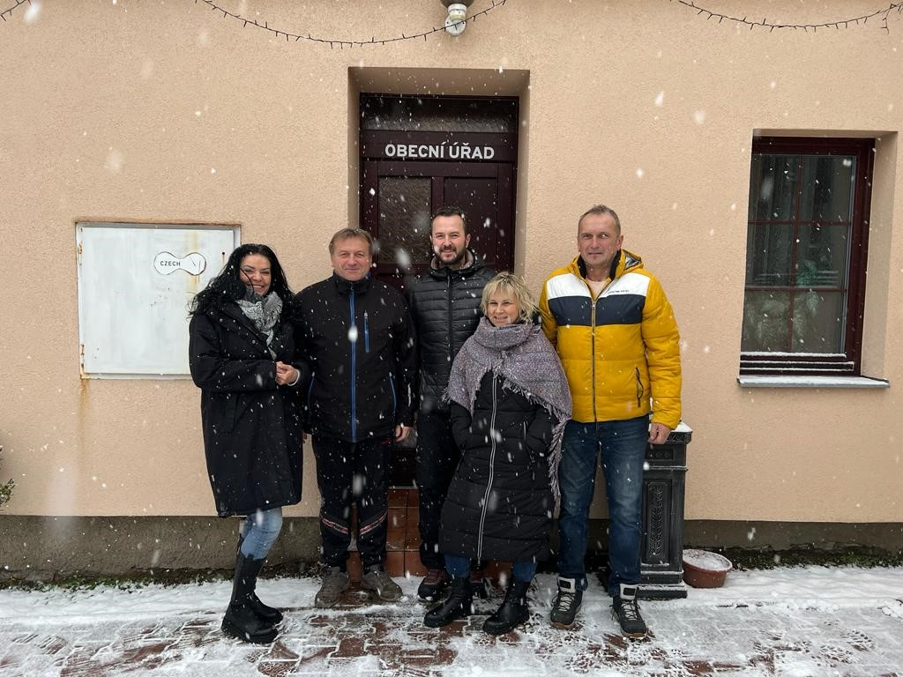

ZASTUPITELÉ OBCE KROUČOVÁ PŘED OBECNÍM ÚŘADEM

ÚVODNÍK

Milí občané,
rádi bychom obnovili tradici a začali znovu vydávat obecní zpravodaj. Myslíme si, že informace jsou důležitým krokem k navázání dobrého vztahu mezi členy obecního zastupitelstva a všemi občany obce Kroučová. V každém čísle našeho čtvrtletníku bychom chtěli přinést nejdůležitější informace o jednáních obecního zastupitelstva i dění v obci. V úvodním čísle bychom Vám všem rádi představili nové zastupitelstvo a krátce nastínili jejich záměry ve vedení obce. Budeme rádi pokud kladně přivítáte naši snahu prostřednictvím tisku informovat všechny občany o dění v obci a uvítáme každý příspěvek do následujících výtisků.

Představení nových zastupitelů obce

Tři otázky pro zastupitele obce:
- Co vás vedlo ke kandidatuře do obecního zastupitelstva?
- Jaké máte cíle pro 4leté volební období?
- Jaké máte koníčky?

Starosta Václav Hajný
Profese: podnikatel – prodej-opravy-servis
Věk: 56 let
Odpověď:
- Ke kandidatuře mě vedla snaha o zajištění lepšího stavu obce.
- Mezi moje hlavní cíle patří: dokončení vodárny, kanalizace a celková čistota obce.
- Rád si zahraju hokej, fotbal nebo tenis a když při tom všem ještě zbyde čas tak ho rád strávím na rybách.

Místostarosta Jan Kratina
Profese: podnikatel - podlahářství
Věk: 45 let
Odpověď:
- Po přestěhování do obce Kroučová bylo hlavním důvodem pro moji kandidaturu vyřešení problémů s vodou a kanalizací.
- Nejdůležitějším z cílů je dokončení projektu vodárny, rozjednání a zajištění projektu na kanalizaci a v neposledním i snaha o upravenou a čistou obec.
- Nejraději rybařím a mám rád turistiku.

Místostarosta Tomáš Rada
Profese: vedoucí střediska chmele
Věk: 55 let
Odpověď:
- Vzhledem k tomu že jsem byl členem zastupitelstva již v předešlém období tak bylo mé rozhodnutí pro další kandidaturu jasné – nadále pomáhat vesnici jako člen zastupitelstva.
- V dalším volebním období je mým cílem dokončení vodárny, kanalizace a v neposlední řadě touha a snaha po udržení fotbalu v Kroučové.
- Rád sportuji, sleduji a fandím hokeji a hlavně fotbalu

Zastupitelka Jana Kratinová
Profese: psycholog- pedagog - terapeut
Věk: 45
Odpověď:
- Stejně jako u mého manžela mě ke kandidatuře vedla nutnost zlepšení stavu vody a vyřešení kanalizace v obci do které jsem se přestěhovala.
- Hlavním cílem pro mě, stejně jako pro mého manžela, je dokončení vodárny, vyřešení a zajištění kanalizace a lepší informovanost pro všechny občany obce. K čemuž doufám přispěje velkým dílem i náš nový zpravodaj.
- Nejraději cestuji a poznávám nová místa, ráda zajdu do divadla a nepohrdnu dobrou knihou.

Zastupitelka Adriana Trčková
Profese: vedoucí prodejny Deichmann - obuv s.r.o.
Věk: 43 let
Odpověď:

- Ke kandidatuře mě vedla snaha o celkové zlepšení stavu obce.
- Mezi moje hlavní cíle patří zajištění a oživení kulturních akcí v obci a dobře fungující vodárna.
- Mám to štěstí, že mezi moje koníčky patří moje zaměstnání a také zahrada a vaření.

Z JEDNÁNÍ OBECNÍHO ZASTUPITELSTVA

Veřejné zasedání zastupitelstva obce Kroučová

které proběhlo 25.9.2023 od 17 hodin

Na tomto jednání byla schválena rozpočtová změna číslo 4,
která je k nahlédnutí na stránkách obce nebo na Obecním úřadě Kroučová stejně tak jako celý zápis.

Dále byly dány na vědomí

- Nové skutečnosti ohledně vodárny
- Čipování popelnic
- Vyrovnání OÚ ohledně pozemků s panem Holým
- Kolaudace OÚ

INFORMACE PRO OBČANY

V minulém měsíci proběhlo v naší obci čipování popelnic, které se obešlo bez větších komplikací. Smyslem čipování je podle nového Zákona o odpadech pravděpodobně zajištění evidence množství komunálního odpadu vyprodukovaného jednotlivými domácnostmi obce.

Veřejné úložiště bio odpadu – pro všechny občany obce je možné využít zřízené úložiště bio odpadu, které je umístěno na haldě na rovinách za paloukem. Místo je označeno. Prosíme vyvážejte sem pouze listí, trávu a plevele. Nevyvážejte prosím stromy a větve.

Ještě jedna poznámka k odpadům:
Naše obce má na svém katastru dvě, respektive tři stanoviště kontejnerů. Jedno je u Obecního úřadu – je určeno pro plasty, druhé stanoviště je u mateřské školky, určené pro plasty, papír a sklo. Poslední největší stanoviště je u obchodu COOP dole na návsi, určené pro plasty papír a sklo. Mělo by být zájmem všech občanů, aby tato stanoviště kontejnerů byla co nejvíce využívána, ale také jejich snahou, aby okolí stanovišť, zejména toho na návsi byla udržována v čistotě a nestávalo se zejména jejich okolí skladištěm všeho možného a zejména místem velkého nepořádku. K tomu dopomůže zejména ohleduplnost občanů v tom, že když jsou kontejnery plné, nemají nechávat nic kolem nic, ale počkat a přivést odpadky až budou kontejnery vyprázdněny, nebo alespoň částečně volné. Zároveň se pak mají všímat toho, aby nebyly kontejnery plněny občany jiných obcí, nebo lidmi z projíždějících vozidel. A ještě jedno malé upozornění, možná prosba. Kontejnery na plasty jsou často přeplněné z důvodu nesešlapaných, málo zmačkaných plastových lahví. Tady si můžeme pomoci sami tím, že budeme plastové láhve více mačkat. Podobná situace je u kontejnerů na papír. Často obsahují neroztrhané a nesešlapané papírové obaly, krabice a bedny. I tady stačí málo. Krabice více roztrhnout a zplacatit. Máme k dispozici i vizitky a adresy občanů, objednávajících si u různých e-shopů, které pak nechávají na krabicích bez toho, že by je nějakých způsobem zmenšili. Zkusme prosím začít každý u sebe a tím pomoci nám všem.

V posledních měsících také probíhá další etapa rekonstrukce obecní vodárny. V souvislosti s touto etapou rekonstrukce dochází k občasným výpadkům dodávek vody do vodovodního řádu. Jsou způsobeny zatímní malou kapacitou nyní používané mobilní vodárny. Po skončení činnosti mobilní vodárny by měla být kapacita obecní vodárny dostatečná k zajištění dodávek vody do všech domácností obce. Za tyto potíže se zastupitelstvo obce omlouvá, ale rekonstrukce byla již nutná. Přesto pro další období bude i nadále nutné s obecní vodou šetřit, a nejen v letním období.

Probíhá prořezávání stromů v aleji nad bývalou hospodou Calimero.

Dokončena byla i úprava kostela – z přední strany byl zrušen plot a bylo upraveno okolí pomníčků.

Na kostele byly zprovozněny hodiny, o které se dobře stará Vojtěch Hejda za což mu chceme tímto poděkovat.

Dne 25. listopadu se uskutečnilo v hospodě „U Pucka“ obnovené setkání, které si samy účastnice z řad našich seniorek nazvaly „BABINEC“.
Na další setkání Vás zveme 8. prosince 2023. Na to bychom chtěli navázat také v následujícím roce 2024 a tato setkání by se pravděpodobně konalo každou druhou sobotu v měsíci.

CO NÁS ČEKÁ – seznam akcí

1.12.-23.12.2023 Vánoční lucerničky zakončené vánoční dílničkou se soutěžemi
2.12.2023 Rozsvícení stromečku s nadílkou a lampionovým průvodem
8.12.2023 Setkání seniorů „BABINEC“ v hospodě u Pucka od 14 hodin
16.12.2023 Adventní setkání se seniory
18.12.2023 Veřejné zasedání od 17 hodin v budově OÚ
23.12.2023 od 14 hodin v hospodě u Pucka – Vánoční lucerničky zakončení
26.12.2023 Vánoční mše v kostele sv. Markéty od 14.00
27. 1.2024 Zabíjačkové hody v hospodě u Pucka od 14 hodin - produkty ze zabijačky pro všechny příchozí zdarma

Pro zájemce:
Každé pondělí od 16.00 hodin probíhá v prostorách budovy Obecního úřadu (knihovna) kroužek ručních prací pro děti pod vedením Nelly Závorové – Trčkové. Tohoto setkání se mohou účastnit i další zájemci o ruční práce a výtvarnou činnost z řad občanů obce.

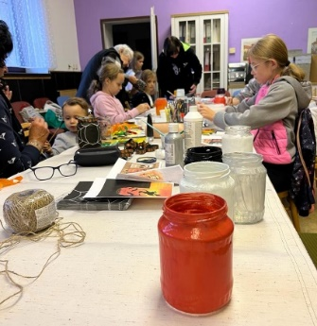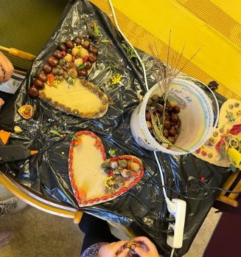
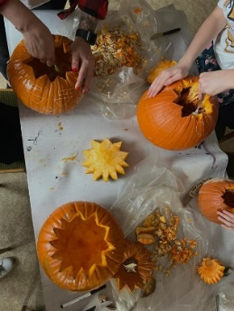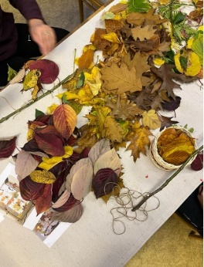

BLAHOPŘEJEME a VZPOMÍNÁME

V této rubrice budeme blahopřát všem spoluobčanům k významným jubileím a bude možné zde na přání příbuzných zveřejnit vzpomínku – zájemci mohou zažádat na Obecním úřadě.

V měsíci říjnu 2023 jsme poblahopřáli k významnému životnímu jubileu:
Vaic Jiří a Zalabák Zdeněk

V měsíci listopadu 2023:
Emilie Jánská, Fejfarová Jiřinka a Cábová Marie

V měsíci prosinci 2023:
Maier Ondřej a Vozáb Jan

Ještě jednou všem blahopřejeme a přejeme pevné zdraví do dalších let.

HISTORICKÉ OKÉNKO

Kroučová a její poloha

Obec Kroučová leží na severozápadě Středních Čech, téměř na samém okraji bývalého okresu Rakovník, na severozápadě Středočeského kraje. Po zrušení Vrchnostenských úřadů připadla obec do Rakovnického kraje a do Slánského okresu. Tak tomu bylo až do roku 1949. Tehdy připadla k okresu Novostrašeckému. Od roku 1960 patřila pod okres Rakovník. V roce 2002 byly okresy zrušeny a Kroučová připadla do kraje Středočeského. Její přesnou polohu vymezuje 50°12´25" severní šířky a 13°47´03" východní délky.

Kroučová leží na úbočí Džbánu, nejvýše položeného místa Džbánské vrchoviny. Území Džbánu představuje nevysokou vrchovinu, rozkládající se na částech teritoria Středočeského a Severočeského kraje, v bývalých okresech Louny, Rakovník a Kladno.

Vymezení území Džbánu představuje myšlený čtyřúhelník Louny, Měcholupy, Rakovník a Kladno, přičemž vytyčuje plochu přibližně 350 km. čtverečních. Centrální část je vzdálena asi 50 km od Prahy a je přímo v dotyku s městy Kladno, N. Strašecí, Rakovník, Slaný, Žatec a Louny. Nadmořská výška tohoto území se pohybuje v rozmezí od 220 metrů nad mořem až do 536 metrů nad mořem. Převážná jeho část však leží ve výškách od 300 do 400 m.n.m.

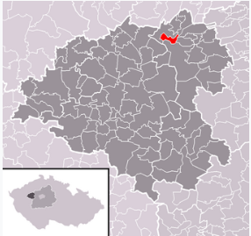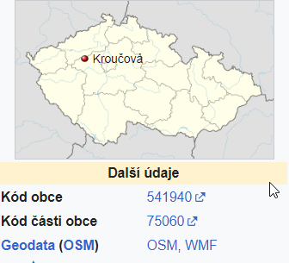

Odkud má Kroučová své jméno

Její název je zřejmě historicky daný, ale původ jména obce neznáme. Za dobu existence obce se její název měnil. Tak se v průběhu staletí jmenovala například Crouczow, Crussowa, Kruczowa, Cruczowa, Kruczow, Crouczowo, Kraucozw, později i Kroučov či Krautsch. Samozřejmě také Kroučová.
Mohla se jmenovat podle svého zakladatele, který se možná jmenoval Krůč nebo Krůk (Krůčova, Krůkova vesnice ). Také je možno, že jméno je odvozeno od vesnice Ročova, tedy že tato obec stála na cestě k Ročovu --- K ročová -- Kroučová.
Jednu možnost vzniku názvu popisuje také Jan Brabec ve stati nazvané " O původu místních jmen v soudním okrese Novostrašeckém", která vyšla v Novosterašeckém sborníku v roce 1934. Brabec jméno vesnice odvozuje od předpokládaného a možného majitele vsi, jehož jméno mohlo být Krouk. Mohlo se tedy vlastně jednat o Kroukovu vesnice - Krouková, (Kroučová). Také uvádí, že to může být odvozeno od staroslovanského slova krak - kriak, což značí křoví, tedy křovinatou oblast. V jeho článku je také vyslovena myšlenka, zda to nebylo původně jméno Klúcova, nebo Kloučov. Pak zkomolením jmen mohl název Kroučová vzniknout.

Historie obce Kroučová

Určit stáří obce je vždy velmi těžké. V případě Kroučové můžeme počítat s tím, že její základy byly položeny někde na počátku 14. století. Možná že vznikla stejně jako sousední Řevničov, tedy někdy kolem roku 1325, třeba to ale bylo ještě dříve.
Pro zjištění stáří obce, u které není přesný záznam o jejím založení, se zpravidla jako rok vzniku uvádí letopočet, kdy je o obci pořízena nejstarší písemná zmínka. V případě naší obce, první námi zjištěná zmínka o Kroučová pochází z výše zmiňovaného článku L. H. Karpatějeva, který píše, že již v roce 1352 se v konfirmačních knihách připomíná farní kostel v Kroučové. Také August Sedláček uvádí v " Místopisném slovníku historie Království českého", že kostel v Kroučové stál již před rokem 1361. Letopočet 1361 je uveden jako rok vzniku obce také v periodiku Městského muzea v Novém Strašecí, vydaného v roce 1986.

O Kroučové je známo, že před rokem 1361 patřila ke zboží hradu Vinařce, (zřejmě myšleno Vinařice). Poté byla Kroučová v letech 1414-1417 sama statkem Jana Proudka ze Lhoty. V 16. století náležela buď ke zboží hradu Pravdy, nebo k Ročovu, později pak k Hospozínu a tím k panství Zlonickému.
Farní kostel v obci se připomíná již v roce 1352 v knihách konfirmačních. Jeden z farářů, Albert, byl uveden na faru v Kroučové 19.července 1415, tj. čtyři dny po upálení Mistra Jana Husa v Kostnici. Do úřadu jej uváděl hředelský farář Hanslín. Po něm zde byl farář Ondřej, kterého do úřadu uvedl dne 21. července 1417 hředelský farář Bartoloměj. Dále byl na faře znovu farář jménem Petr. Protože se píše, že faráři Petrovi daroval Jan Prudek ze Lhoty roku 1418 půl lánu a ještě tamnímu záduši lán pole. Okolo roku 1623 fara v Kroučové zanikla. Není zřejmé, kam byla přifařena Kroučová v letech 1623 až 1728.

Dále se uvádí, že na počátku 15. století patřila Kroučová, nebo také Kroučov, Jaroslavovi z Nevida, jenž měl panství-manství v sousední Lhotě. Jaroslav z Nevida dostal od krále Václava v roce 1402 celkem osm pustých lánů ve Lhotě za to, aby vyzbrojen kuší, v čas potřeby na Křivoklát k obraně hradu na koni se dostavil. Část tohoto manství po Jaroslavovi držel panoš Jan Prudek z Brloha, později psaný ze Lhoty. V souvislosti s jeho osobou je psáno, že Kroučovou vlastnil v roce 1411 Jan Prudek ze Lhoty, který v roce 1411 kostel v Kroučové nadal (rozuměj postavil). Jan Prudek ze Lhoty byl asi příbuzný Jaroslava z Nevida. Vedle něho totiž část majetku připadla též dceři Jaroslava z Nevida Kateřině. Soudit tak lze proto, že Kateřina, která se provdala za Zdislava z Hořešovic. V letech 1696 až 1705 skoupil všechny díly sester Žďárských pan Karel Joachym z Bredova a přivtělil dobrskou část, k níž patřila i Kroučová k panství tachlovickému. Do této doby patří také další zmínka o obyvatelích Kroučové, která pochází z roku 1713. Po válce třicetileté (1618-1648) bylo ve vsi asi jen 7 obydlených usedlostí.

Počátkem 30-tých let 18.století, se stává Kroučová majetkem rodu Clary Aldringen, čímž se stává majetkem statku Hospozín. Roku 1765 koupil Hospozín pan František Oldřich ze Vchynic. a připojil tak obec Kroučovou k rozsáhlému panství Zlonickému. V poddanství tohoto panství zůstala Kroučová až do zrušení poddanství v roce 1871. Jméno tohoto rodu se později začalo přepisoval jako Kinský. Lze říci, že pod panstvím tohoto rodu Kroučové začala vzdělanostně, kulturně i hospodářsky růst. Kolem roku 1765 byla v Kroučové založena škola. Patřila k nejstarším školám na Slánsku. Starší byly jen obecní školy v Hořešovicích, Kolči, Kvílicích, Pozdni, Pcherách, Řisutech, Smečně, Zlonicích, Zvoleněvsi a samozřejmě ve Slaném.

V roce 1806 měla Kroučová podle záznamů 29 domů obytných s 174 dušemi (občany). Z těchto domů patřily k lenešickému panství dva. Jedním bylo čp. 15 - hájovna s pěti dušemi a druhým domem byla myslivna čp. 23, kterou též lenešické panství vlastnilo. Zde počet duší není uváděn. Obec byla přifařena k Področovu a jeho klášteru Augustiánů. Dále zde byla škola, obecní pastouška čp. 9 a flusárna, která byla v čp. 24. V ní bydlely celkem 3 židovské rodiny s 15 dušemi. Dle sčítání domů a lidí z poloviny století, z roku 1847, měla Kroučová 30 domů a v nich žilo 202 lidí.
Další zachycené stopy sledující historii Kroučové uvádějí, že v roce 1887 měla již obec 42 domy a 325 obyvatel. V té době zde také působila jednotřídní škola, kterou navštěvovalo 76 dětí, i ze sousedních obcí.

Ze starých chmelařských časopisů jsme zjistili, že v roce 1891 byl v Kroučové pěstiteli chmele založen První chmelařský spolek v Království Českém. Zde měl i svoje první sídlo. Mezi jeho zakladatele patřil místní pokrokový sedlák František Fejfar (1865-1934), který bydlel v čp. 8. Pan Fejfar byl prvním předsedou tohoto spolku. V předsednických funkcích následnické chmelařské organizace, Jednoty chmelařské se sídlem v Žatci, pracoval až do roku 1931, kdy jej nahradil jeho kolega, dlouholetý přítel a spolupracovník statkář Cyril Vitner z Hředel. Pan Fejfar zůstal čestným předsedou Jednoty chmelařské až do své smrti v prosinci roku 1934.

Z novodobé historie několik málo faktických dat:
- odhalení pomníku TGM dne 18. října 1835.
- osvobozovací a partyzánské akce v roce 1945
- založení JZD Kroučová v roce 1950 a jeho sloučení s JZD Třeboc v roce 1960
- založení fotbalového oddílu TJ Sokol Kroučová v roce 1973
- uzavření Základní školy v Kroučové v roce 1975
- postavení nové prodejny Jednota 1989
- předání nového obecního znaku a praporu v roce 2003

Toto je jen malá část historických zápisů z Letopisu obce Kroučová, který čítá asi 580 stránek z historie naší obce. Na rozmyšlenou dáváme, jestli se spíše budeme v tomto okénku zabývat postupně historií, nebo jestli se budeme probírat jednotlivými domy v Kroučové podle popisných čísel a jejich obyvateli.

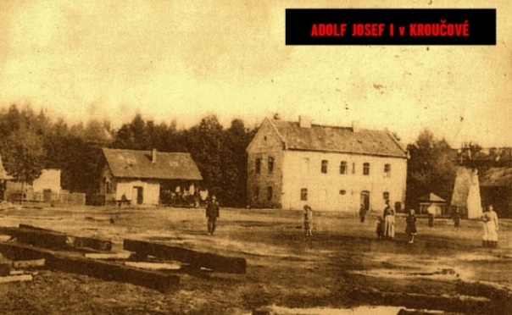

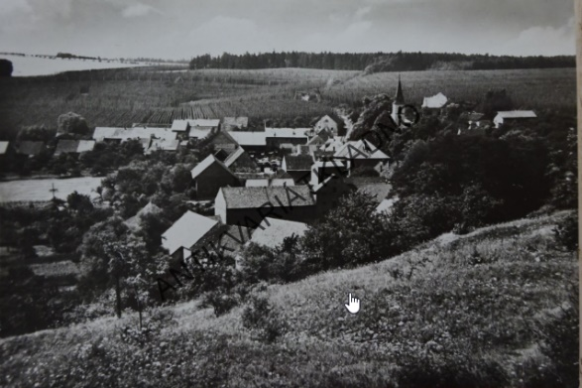

SPORTOVNÍ ZPRÁVY

Oslava 50. let trvání fotbalového SK Sokol Kroučová

Úctyhodné 50. výročí trvání fotbalového klubu v naší obci jsme společně oslavili v létě přátelským utkáním SK Sokol Kroučová a SIGI TEAMU. V příjemné sportovní atmosféře a za hojné divácké podpory proběhl zápas našich fotbalistů s největšími hvězdami mezi českými fotbalisty a hokejisty současnosti i nedávné minulosti. Mohli jsme proto s radostí přivítat na našem hřišti fotbalisty a hokejisty slavných jmen jakými jsou Antonín Panenka, Horst Siegl, Tomáš Řepka, Tomáš Vlasák, Ivan Hašek, Roman Červenka a další.

Diváci se dobře bavili a přes veliké horko, který v tento sváteční den panovalo jsme mohli vidět skvělé a obětavé výkony všech hráčů. Po utkání proběhla autogramiáda a po ní se všichni dobře bavili až do večerních hodin také díky pěveckému vystoupení rodačky z Kroučové a současné ředitelky MŠ Dubínek Radky Bohaté. Celým programem provázel moderátor Vlasta Korec. Všem, kdo se na přípravách této nádherné akce podílel, tímto děkujeme a doufáme, že v budoucnu přibyde dalších vydařených akcí jakou byla právě tato.

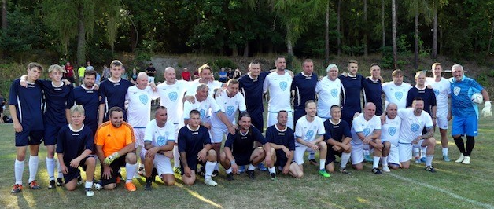

Společné foto:

Spodní řada z leva: Matěj Bulíř, Jirka Tomeš, Tomáš Panenka, David Řehoř, Jan Kovačík, Josef Vančura, Jan Homola, Matěj Řehoř, Václav Kolousek, Marek Smola, Tomáš Řepka

Horní řada z leva: Josef Studený, Tobiáš Mudra, Aleš Mildorf, Petr Linc, Ivan Hašek, Tomáš Vlasák, Antonín Panenka, Petr Voříšek, Horst Siegl, Jiří Rais, Štěpán Kučera, Ondra Bechynský Karol Dobiáš, Vojtěch Malecký, Jaroslav Skuthan, Martin Frýdek, Robert Janek, Roman Červenka, Ladislav Maier

Fotbal Sokol Kroučová

Po podzimní části skončilo naše mužstvo na 2. místě v tabulce IV. třídy okresu Rakovník.
Hlavním cílem pro jarní část sezóny je postup do III. Třídy – kam Sokol Kroučová bezpochyby celá léta patří.

Výsledky zápasů podzimní části soutěže:

20. 8.2023 SK Senomaty : TJ Sokol Kroučová 3:4 3 body
26. 8.2023 TJ Sokol Srbeč : TJ Sokol Kroučová 2:2 1 bod
3. 9.2023 TJ Sokol Kroučová : TJ Šanov 1:0 3 body
9. 9.2023 FK Kounov: TJ Sokol Kroučová 0:3 3 body
17. 9.2023 TJ Sokol Kroučová : FK Petrohrad 1:1 1 bod
24. 9.2023 TJ Sokol Kroučová : TJ Roztoky B 5:0 3 body
1.10.2023 Sokol Panoší Újezd : TJ Sokol Kroučová 1:5 3 body
8.10.2023 TJ Sokol Kroučová : SK Senomaty B 6:4 3 body
15.10.2023 TJ Roztoky B : TJ Sokol Kroučová 3:1 0 bodů
22.10.2023 TJ Sokol Kroučová : Sokol Panoší újezd 8:0 3 body

Tabulka IV. třídy okresu Rakovník

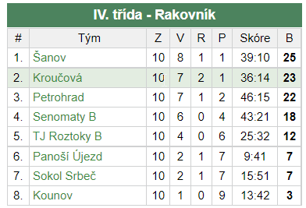

MŠ DUBÍNEK

Podzim v Dubínku

Nevím jak vy, ale my v Dubínku milujeme podzim. Svěží vzduch, krásné barvy okolo nás, podzimní plískanice, chůzi v loužích a blátě. Les a příroda nám nabízí spoustu aktivit venku. Rádi si v lese hrajeme, sbíráme houby a další přírodniny, s kterými si zdobíme školku. Už tradičním se pro nás stal Posvícenský jarmark v Dubínku, kdy děti vyrábí a chystají spoustu dobrot, které zpracují do určité podoby. Vyrábíme podzimní dekorace, s kterými si můžete vyzdobit dům.

Letos jsme sklízeli jablíčka, krájeli a sušili křížalky. Z keramické hlíny jsme vyrobili na křížalky mističky, vytvořili jsme podzimní obrázky na plátno, sklidili jsme řepu a vlastnoručně nakrájeli a připravili svoji skleničku na zavaření, sklidili jsme naše obří šípky a uvařili šípkovou marmeládu. Pozvali jsme všechny příznivce školky a vytvořili příjemné komunitní setkání. Děti upekly pro svoje rodiče koláčky s láskou hnětené a zdobené. Při všech činnostech vedeme děti k samostatnosti, ke vztahu k praktickým činnostem, lásce k přírodě.

Na jarmark jsme si připravili pohádku „O řepě“, zpívali jsme a tancovali a bylo nám a Vám „doufáme“ fajn. Na závěr jsme si společně s rodiči vydlabali dýně a vyzdobili školku. A máme připravenou školku na zimu. Přikryli jsme byliny, navozili hnůj na záhonky a pořádně zryli. Oblíbená činnost při rytí je hledání žížal. A teď? Těšíme se na další roční období !!! Zimo pojď za námi!!!!
Dubínci

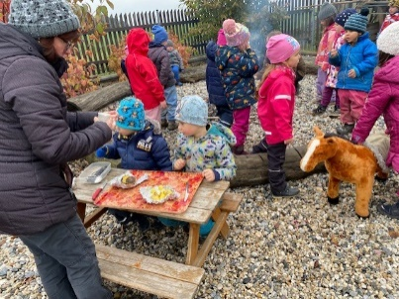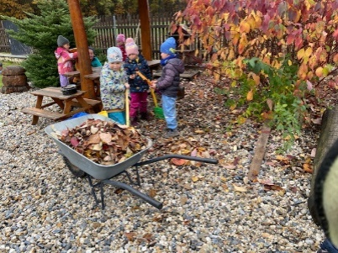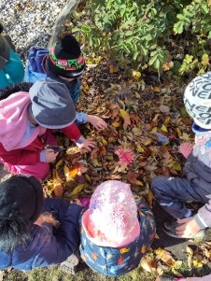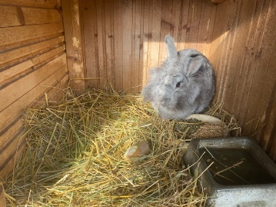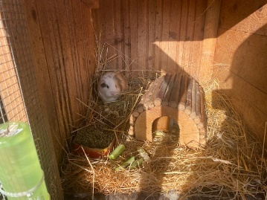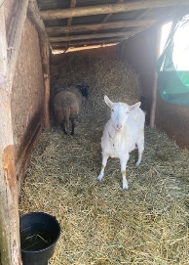
Chtěli bychom všem našim spoluobčanům popřát klidné a spokojené prožití svátků vánočních, hodně zdraví a štěstí a vše nejlepší a šťastný nový rok
2024



